Замещенные бифенил-2,2’-диолы в синтезе мономеров для фталоцианинов и фталонитрильных смол
Бухалин В.В., Баклагин В.Л.
Студент, 3 курс специалитета
Ярославский государственный технический университет,
Институт химии и химической технологии, Ярославль, Россия
E-mail: bukhalinvv@gmail.com
Замещенные фталонитрилы широко применяются в качестве прекурсоров для синтеза фталоцианинов и их металлокомплексов [1]. В то же время дифталонитрилы используются в качестве мономеров для фталонитрильных смол [2].
В данном исследовании была проведена реакция ароматического нуклеофильного замещения атомов галогена или нитрогруппы в активированных субстратах 2–4 под действием тетразамещенных бифенил-2,2’-диолов 1a–i в качестве O-бинуклеофилов.
Проведение S_{N}Ar реакции между 4-нитрофталонитрилом 2 и бисфенолами 1a,b в присутствии Na₂CO₃ в водном ДМФА способствовало получению дифталонитрилов 5a,b с хорошим выходом.
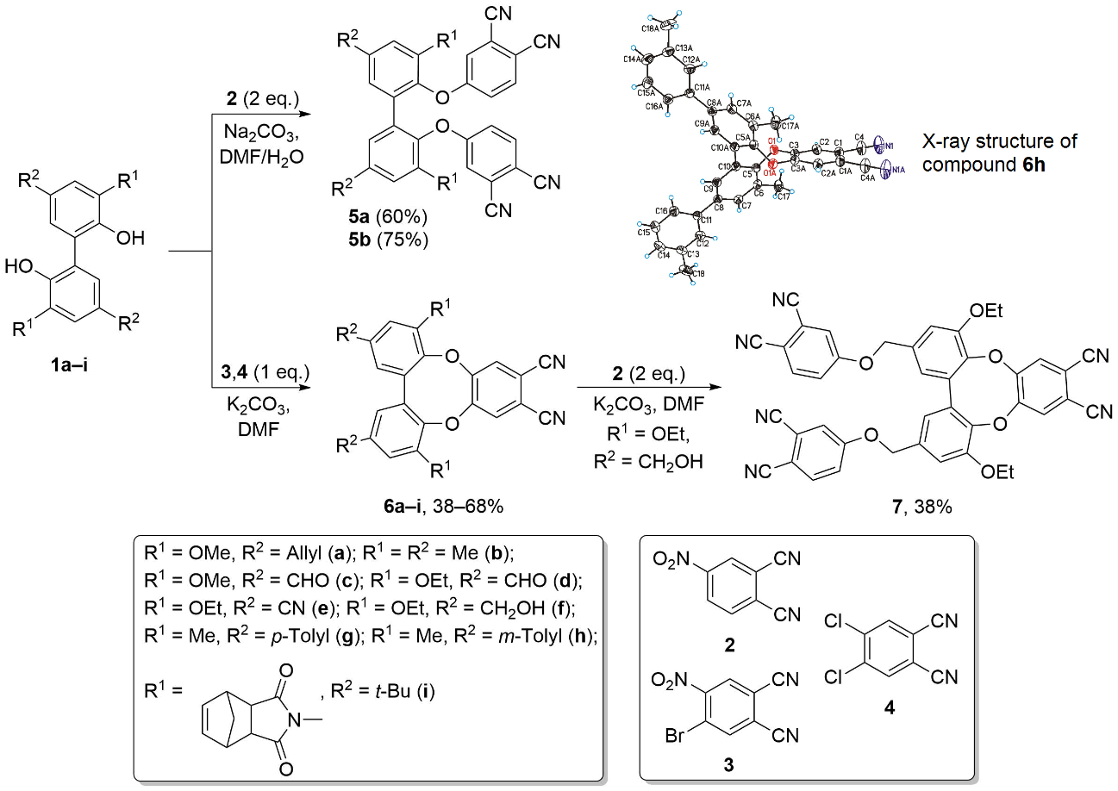
Схема 1. Синтез трибензо[1,4]диоксоцин-7,8-дикарбонитрилов и дифталонитрилов на основе производных бифенил-2,2’-диола
В то же время использование 4,5-дизамещенных фталонитрилов 3 или 4 в реакции с 1a–i в безводном ДМФА в присутствии K₂CO₃ приводит к образованию трибензо[1,4]диоксоцин-7,8-дикарбонитрилов 6a–i. Дальнейшее взаимодействие 6f с двумя эквивалентами 2 позволило получить соединение 7, содержащее три фталонитрильных фрагмента. Соединения 6a–i содержат алкильные и алкокси-группы и могут быть применены для синтеза высокорастворимых фталоцианинов.
Исследование выполнено при финансовой поддержке Правительства Ярославской области в рамках научного проекта № 5НП-2024.
Литература
1. Nemykin V. N., Lukyanets E. A. Synthesis of substituted phthalocyanines // ARKIVOC. 2010. Vol. 1. P. 136–208.
2. Bulgakov B. A., Schubert U. S. Recent Advances and Prospects in High‐Performance Bio‐Based Phthalonitrile Resins // Adv. Funct. Mater. 2024. Vol. 34. No. 51. P. 2410071.

